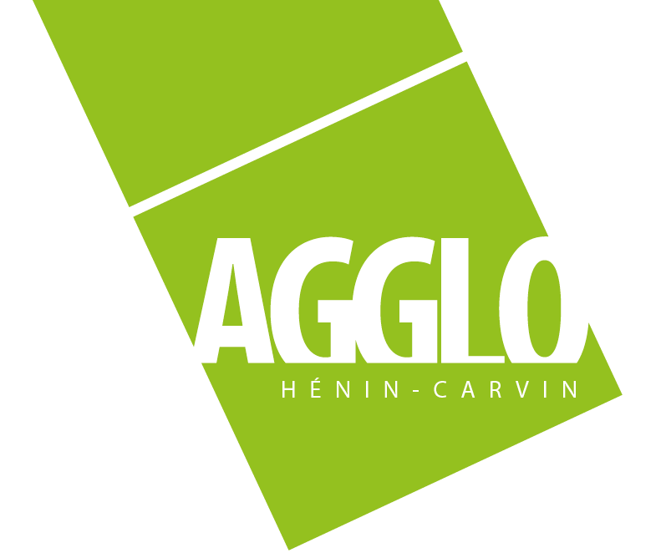
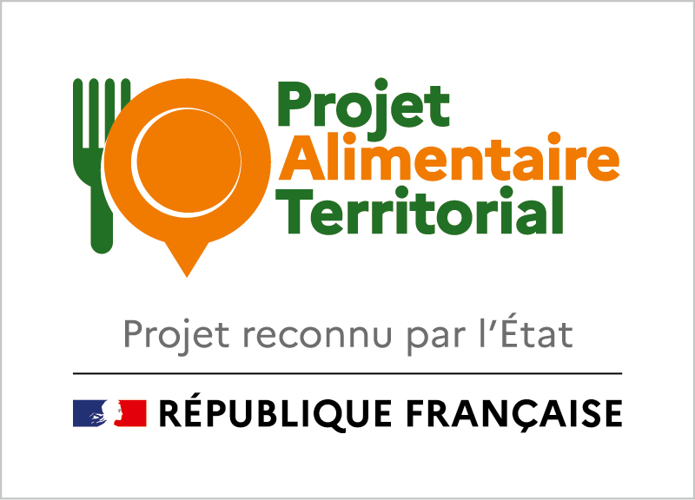


APPEL A PROJETS
- PROJET ALIMENTAIRE TERRITORIAL DE LA CAHC –
Formulaire de candidature
2025 - 2030

RAPPEL DU CADRAGE

La signature de ce formulaire vaut acceptation des engagements du lauréat précisés dans la note de cadrage.

Les dossiers de candidature seront à transmettre à l’agglomération en version électronique (Word et PDF) à l’adresse : environnement@agglo-henincarvin.fr.

Le dossier se composera des pièces suivantes :
- le présent formulaire de candidature
- un courrier de demande de subvention
- un Relevé d'Identité Bancaire.

Les services de la CAHC se réservent la possibilité de demander aux candidats toute pièce complémentaire à même de préciser son dossier.

1 - IDENTITE DE LA STRUCTURE

Raison sociale :
Statut :
Adresse du siège social :
Adresse de correspondance (si différente) :
N° SIREN :
Appartenance à un réseau : ☐ Non ☐ Oui Le(s)quel(s) : ………………………………………………….
Représentant légal (NOM ; Prénom) :
Fonction :
Téléphone : _ _ _ _ _ _ _ _ _ _ Courriel :

2 - BUDGET DE LA STRUCTURE

Nature des dépenses | Montant en € HT | Nature des recettes | Montant en € HT
Total | 0 | Total | 0

3 - PERSONNE REFERENTE DU PROJET

(Si différente du représentant légal)
Identité (NOM ; Prénom) : Fonction :

Téléphone : _ _ _ _ _ _ _ _ _ _ Courriel :
4 - DESCRIPTION DU PROJET

Intitulé du projet :

Enjeux abordés :
Dans quels enjeux ou sous-enjeux du PAT de la CAHC le projet s’inscrit-il ? (voir note de cadrage)

Contexte :

Description générale :
Quels objectifs ? Quels moyens ? Quels publics visés ? Quelle durée ? Quels délais ? Quelles échéances ? Quelle portée géographique ?

Indicateur(s) de résultats :
Indicateur(s) et objectif(s)

Partenariats prévus et/ou mis en œuvre :

Ressources humaines mobilisées :
Dépenses prévisionnelles pour les ressources humaines. Les frais de structures sont à intégrer au coût jour ou horaire.

Nom-Prénom  Fonction | Nombre de jours prévisionnel | Coût jour ou taux horaire

Valorisation du projet prévue :
Supports écrits, émargements, numériques, photos …

5 - BUDGET DU PROJET

Budget prévisionnel du projet

Nature des dépenses | Montant en € HT | Nature des recettes | Montant en € HT
 |  | Subvention CAHC sollicitée
Total | 0 | Total | 0

Budget global estimé : _____________________ euros HT

Subvention demandée dans le cadre de cet appel à projets : ___________euros HT soit ____________% du projet (30% maximum).

Fait le ……………………………………. à ………………………………………………….

Signature du représentant légal :

